第三单元 人民当家作主

我国基本制度 课后作业

1.2017年是内蒙古自治区成立70周年。在中国共产党的领导下,在全国各族人民的支持下,内蒙古自治区取得了巨大的成就。下列对于内蒙古自治区取得了巨大成就的原因分析正确的有

①我国实行了民族区域自治制度这一根本政治制

②我国坚持了民族平等、团结和共同繁荣的原则

③我国各民族共同浇灌民族团结之花

④我国坚持了“一国两制”的基本方针

A.②③ B.①② C.③④ D.①③

2.全国政协十二届五次会议开幕会上，全国政协主席俞正声指出，人民政协要认真贯彻落实中共中央决策部署，自觉服从服务党和国家工作大局，扎实推进民主监督，善监督、真监督，彰显中国共产党领导的多党合作和政治协商制度优势和特色，更好推动中共中央大政方针贯彻落实。这是因为

①中国共产党的领导地位是历史和人民的选择

②各民主党派是接受中国共产党领导的参政党

③多党合作的基本方针是长期共存、互相监督、肝胆相照、荣辱与共

④多党合作与政治协商制度，是发扬社会主义民主的唯一形式

A．①③④ B．②③④ C．①②③ D．①②④

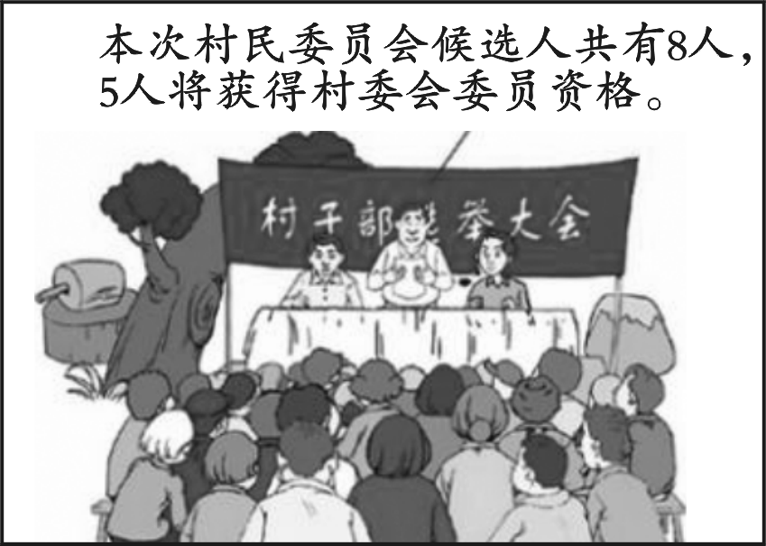3.右边漫画说明我国建立了

A．人民代表大会制度 B．多党合作与政治协商制度

C．民族区域自治制度 D．基层群众自治制度

4.九年级学生小明学习了中国特色社会主义经济的内容后，对所学知识进行了梳理。你认为正确的是

①生产资料公有制是社会主义经济制度的基础

②非公有制经济在国民经济中起主导作用

③国有经济是国民经济的主导力量

④公有制经济包括国有经济和集体经济

A.①③ B.②④ C.②③ D.①④

5.改革开放以来，国企、民企等各类所有制企业为中国经济取得历史性成就都做

出了贡献。据统计，现在民营企业税收占半壁江山，占城镇新增就业的90%。这说明

①民营企业掌握着关系到国计民生的关键领域

②非公有制经济在国家经济发展的过程中起到了促进作用

③国家鼓励非公有制经济发展，给予非公有制经济完全的自由

④我国坚持以公有制为主体，多种所有制经济共同发展的基本经济制度

A.①② B.①③ C.②④ D.③④

6.家住山区的小慧一家对2018年信心满满，国家又提高了对困难家庭学生的补助标准，爸妈不再为她上学发愁；并且打算抓住国家对小微企业税收优惠政策的机会，开一家餐馆。小慧一家传递出的可喜信息是

①国家保障公民的受教育权

②城乡协调发展理念逐步得以贯彻

③非公有制经济是我国基本经济制度的主体

④国家鼓励、支持和引导非公有制经济发展

A.①②③ B.②③④ C.①②④ D.①③④

7.穷则勇于求变，达则兼济天下。阅读数据和材料，回答问题。

材料一 下表是1978年和207年国内相关数据对比。

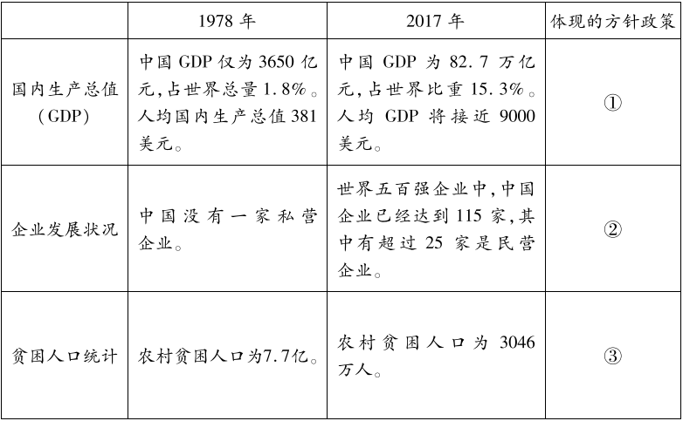

请你完成上述表格。

1. （8分）（1）完成下列知识结构图，将答案填在相应数字后的横线上。（4分）

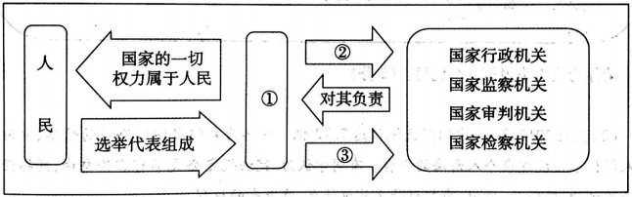

（2）由此结构图可以看出，我国的根本政治制度是什么？（4分）